百度贴吧小爬虫系统设计说明书

（1）需求 & 原型改进：

　　给目标用户展示原型，并进一步沟通理解需求；

　　东华理工大学贴吧原型展示：　　　　http://tieba.baidu.com/p/5954379114?pid=122913073699&cid=0#122913073699

　　Python吧原型展示：　　http://tieba.baidu.com/p/5954382205?pid=122913113631&cid=0#122913113631

　　修改完善上周完成的《需求规格说明书》并上传到coding.net

　　1.用户输入URL地址获得数据，修改为用户输入 贴吧名 + URL地址 获得数据。很多用户不知道什么是URL地址，但是玩贴吧的用户一定知道贴吧名，这样方便用户使用我们的爬虫。　　　https://coding.net/u/dhlg_201810812008/p/teamWorkByThree/git/blob/master/%E4%BF%AE%E6%94%B9%E5%90%8E%E9%9C%80%E6%B1%82%E5%88%86%E6%9E%90%E9%98%B6%E6%AE%B5--%E9%9C%80%E6%B1%82%E8%AF%B4%E6%98%8E%E4%B9%A6.doc

　　给出功能分析的四个象限

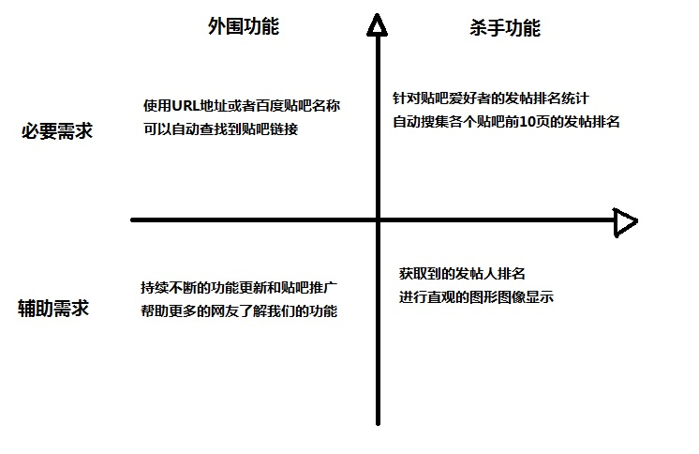

任务分解WBS

　　任务分解已经上传到leangoo中，项目地址如下：https://www.leangoo.com/kanban/board/go/2556620#

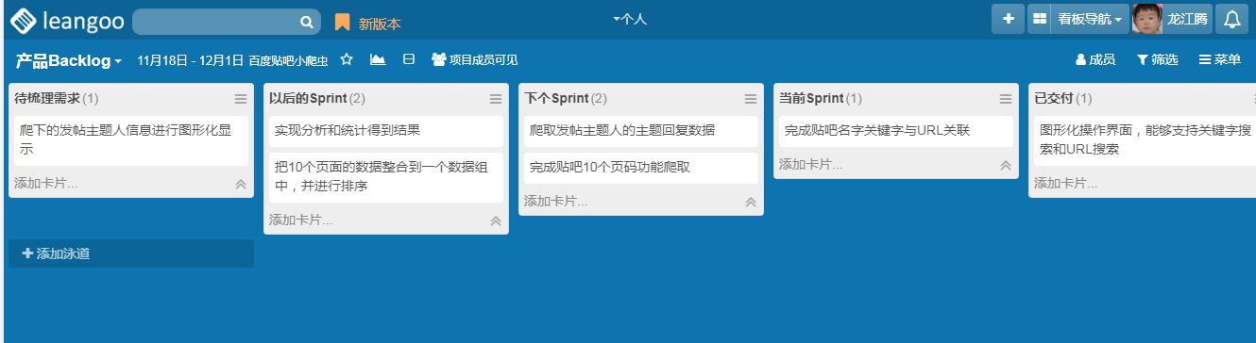

**（2）系统设计：**

　　请给出系统的架构设计

　　　　以下是我们组队贴吧小爬虫的架构设计，使用了UML中快速原型设计思想。绘制了用例图，IPO图，架构图，数据流图，E-R图。

 　　　　以下是我百度贴吧小爬虫的用例图：

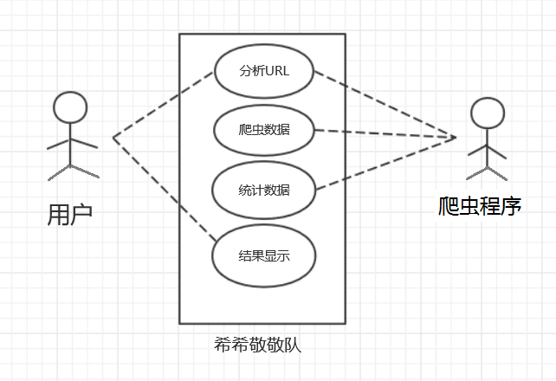

　　　　以下是我百度贴吧小爬虫的IPO图：

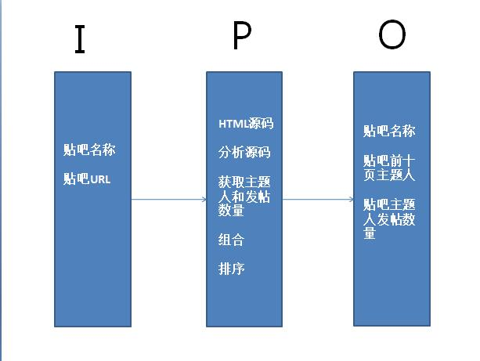

　　　　以下是我百度贴吧小爬虫的架构图：

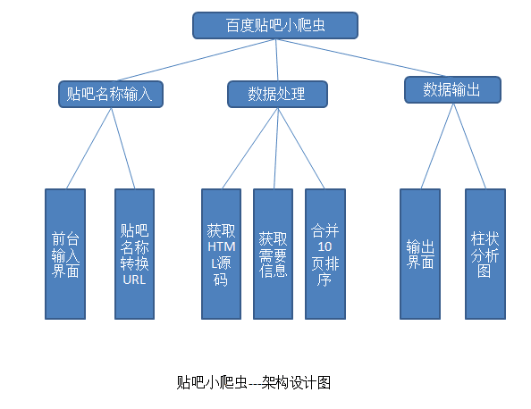

　　　　以下是我百度贴吧小爬虫的顶层数据流图：

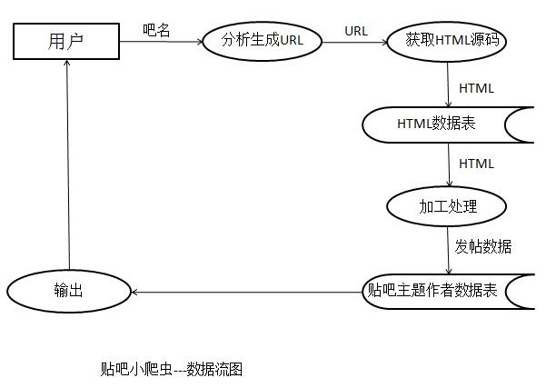

　　完成团队项目的数据库设计，并且在博文中提供相应ER图

